
OpoGenius
Tu plaza, tu objetivo
CASO PRÁCTICO
Construir una app iOS para opositores españoles
sin saber programar
Jasper van Puffelen López
Fundador y autor de OpoGenius
Junio 2026

Índice
Índice 2
Resumen ejecutivo 4
Contexto y motivación 5
1.1 El problema observado 5
1.2 Por qué este proyecto 5
El producto 7
2.1 Las cinco pestañas 7
Inicio · Dashboard 7
Calendario 8
Biblioteca 9
Estadísticas 10
Perfil 11
2.2 Mapa de funcionalidades 12
2.3 Decisiones de diseño deliberadas 12
Stack y herramientas 13
3.1 Herramientas de creación 13
3.2 Stack técnico 13
3.3 Inversión económica real 14
Proceso de creación 15
4.1 Cronología honesta 15
Julio 2025 · Origen 15
Agosto – Noviembre 2025 · Pausa 15
Finales de 2025 – Junio 2026 · Reactivación y producción 15
Junio 2026 · Publicación 15
4.2 Cómo se reparte el trabajo entre humano y IA 16
Riesgos del uso de IA y cómo se han gestionado 17
5.1 Confianza injustificada en el código generado 17
5.2 Deuda técnica acumulada por desconocimiento 17
5.3 Pérdida de coherencia del producto 17
5.4 Privacidad y datos del usuario 17
5.5 Atribución y honestidad 17
Análisis DAFO 18
Aprendizajes 19
7.1 Sobre la IA como colaborador 19
7.2 Sobre construir un producto siendo no técnico 19
7.3 Sobre el propósito 19
Roadmap honesto 20
8.1 A corto plazo (próximos meses) 20
8.2 A medio plazo (en exploración) 20
8.3 Sin compromiso explícito 20
8.4 La pregunta abierta 20
Cierre 21

Resumen ejecutivo
OpoGenius es una aplicación nativa de iOS para opositores españoles. Organiza el temario por temas, aplica repaso espaciado adaptativo basado en el algoritmo SM-2, gamifica el progreso con XP, niveles, rachas y misiones diarias, y ofrece estadísticas detalladas y un calendario de esfuerzo en formato heatmap.
Lo singular del proyecto no está en el producto en sí, sino en cómo y por quién se ha construido:
- Una persona sin formación técnica ni experiencia previa en programación.
- Apoyándose íntegramente en herramientas de inteligencia artificial.
- Como proyecto paralelo, en tiempo personal, mientras trabajaba a tiempo completo en otro sector y en otro país.
- Con una inversión total inferior a 500 euros.
- Sin equipo, sin inversores, sin presión de monetización.

Este documento no es un plan de negocio. No hay ronda de inversión que justificar, ni objetivo de ingresos que defender. OpoGenius es un proyecto personal, gratuito, regalado a una comunidad concreta: amigos cercanos preparando oposiciones.
Este caso práctico documenta tres cosas: qué es el producto, cómo se ha construido, y qué dice este proceso sobre la nueva relación entre creatividad, ejecución y barrera técnica en la era de la IA.
La barrera técnica que durante décadas separó a las personas creativas de los productos digitales funcionales se está disolviendo. OpoGenius es una prueba personal de ello.

CAPÍTULO 1

Contexto y motivación

1.1 El problema observado
España vive una situación particular en su mercado laboral. La precariedad y la incertidumbre han llevado a un número creciente de jóvenes a perseguir el funcionariado como vía de estabilidad. Las cifras de matriculación en oposiciones públicas han crecido sostenidamente en los últimos años.
Opositar en España implica:
- Procesos largos: entre uno y cinco años de preparación es lo habitual.
- Estudio individual, en gran medida solitario.
- Volumen masivo de temario que debe permanecer fresco en memoria durante meses o años.
- La curva de Ebbinghaus operando sin tregua: lo que no se repasa, se olvida en cuestión de días.
Las herramientas que utilizan la mayoría de opositores son, en esencia, las mismas que hace veinte años: papel impreso, esquemas a mano, repaso por intuición. Existen apps genéricas de productividad y apps de tarjetas de memoria, pero ninguna está diseñada con la lógica específica del proceso opositor español: temarios extensos, fechas de examen reales, repaso sostenido durante años, y la necesidad psicológica de mantener la motivación cuando la recompensa está a meses o años de distancia.

1.2 Por qué este proyecto
OpoGenius no nace como una oportunidad de mercado. Nace de una observación personal y de una capacidad recientemente adquirida.
La observación: varios amigos cercanos están opositando en este momento. He visto el desgaste de cerca. He visto cómo la falta de un sistema convierte el esfuerzo en ansiedad, y cómo la ausencia de feedback claro sobre el progreso erosiona la constancia incluso en personas brillantes y disciplinadas.
La capacidad: la aparición de modelos de lenguaje suficientemente buenos como para que una persona no técnica pueda ejecutar ideas que antes pertenecían exclusivamente al dominio de los desarrolladores. Lo que durante años fue una pared, hoy es una rampa.
La motivación es doble. Por un lado, construir una herramienta concreta que pueda servir a personas concretas. Por otro, demostrarme a mí mismo, y dejar evidencia pública, de que la combinación de curiosidad, criterio y herramientas de IA permite materializar productos hasta ahora fuera de alcance.
Este es un proyecto que no podría haber realizado hace dos años. La diferencia no es que ahora sé programar — sigo sin saber. La diferencia es que ahora puedo dirigir el proceso.

CAPÍTULO 2

El producto
OpoGenius está diseñado alrededor de un principio: el opositor necesita un sistema, no más contenido. El temario lo aporta el usuario. La inteligencia del sistema está en gestionar cuándo, cómo y con qué intensidad ese temario debe revisitarse.

2.1 Las cinco pestañas
La aplicación está organizada en cinco vistas principales accesibles desde la barra inferior:
Nota · Las capturas que acompañan esta sección corresponden a una versión beta en desarrollo. No representan el diseño visual definitivo: colores, textos, datos de ejemplo y disposición pueden cambiar en la versión publicada.

Inicio · Dashboard
La vista de aterrizaje. Muestra el saludo personalizado, el avatar del usuario (una lisa canaria evolutiva), la racha actual, el récord histórico, la misión de repaso urgente del día con su recompensa de XP, y el progreso hacia el siguiente nivel.
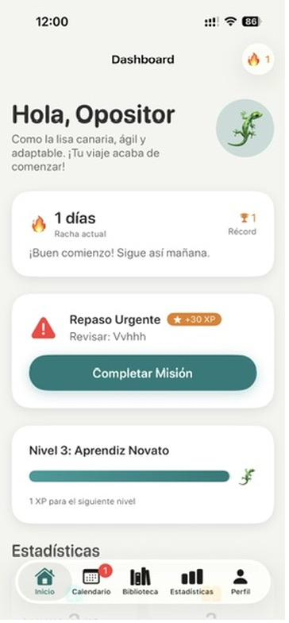
Vista Inicio (beta): misión del día, racha activa y barra de progreso de nivel.

Calendario
Lista los repasos pendientes según el algoritmo de espaciado y muestra un mapa de esfuerzo mensual estilo heatmap, inspirado en el gráfico de actividad de GitHub. La constancia se vuelve visible. Una semana en blanco se ve. Una racha sólida también.

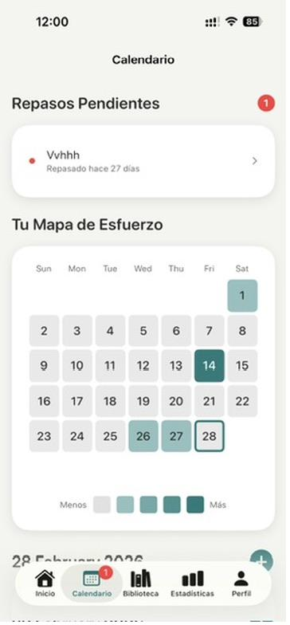
Vista Calendario (beta): repasos pendientes y heatmap de actividad.

Biblioteca
El usuario crea sus propios temas. La app no impone un catálogo cerrado: se adapta a cualquier oposición porque el contenido lo aporta el opositor. Cada tema muestra su porcentaje de dominio, el tiempo desde el último repaso y el número de repasos acumulados.
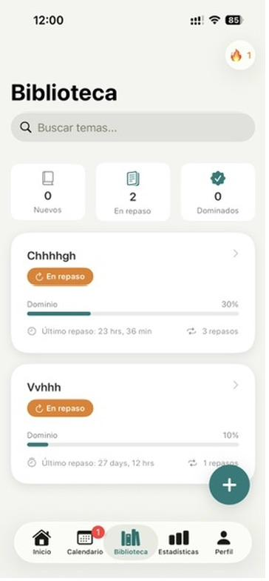
Vista Biblioteca (beta): temas categorizados como Nuevos, En repaso o Dominados.

Estadísticas
Tiempo total de estudio, número de temas, temas dominados, sesiones completadas, racha actual y récord. La meta no es generar ansiedad por la métrica, sino dar feedback honesto sobre dónde se está.
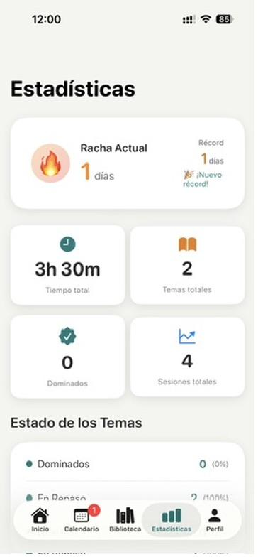
Vista Estadísticas (beta): panel de control sobre la evolución del estudio.

Perfil
Avatar evolutivo, nivel actual, XP acumulado y estadísticas históricas. El avatar — una lisa canaria — cambia de forma según el progreso. Es un guiño identitario del autor (canario) más que una decisión de mercado: aporta carácter sin alienar al resto de usuarios.

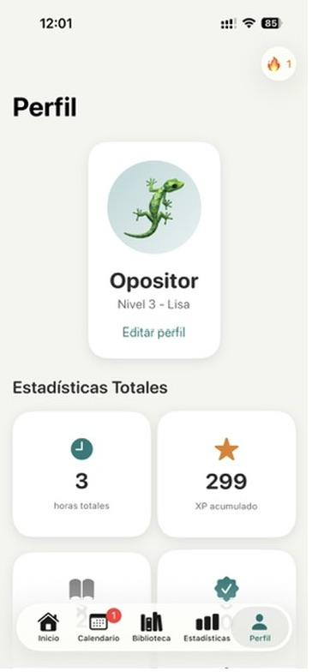
Vista Perfil (beta): avatar evolutivo y estadísticas totales.

2.2 Mapa de funcionalidades
Cada función tiene un propósito específico, vinculado a un problema real del opositor:

Función | Qué hace | Problema que resuelve
Repaso espaciado SM-2 | Calcula el momento óptimo para repasar cada tema | Olvido progresivo (Ebbinghaus)
Biblioteca personal | El usuario añade y organiza sus temas | Falta de adaptabilidad de las apps genéricas
Calendario heatmap | Mapa visual de consistencia diaria | Invisibilidad del esfuerzo sostenido
Misiones diarias | Tarea concreta del día con recompensa XP | Fricción de decidir qué estudiar
Sistema de niveles y XP | Progreso medible y gamificado | Pérdida de motivación a largo plazo
Rachas | Contador de días consecutivos | Constancia como hábito
Estadísticas por tema | Dominio, tiempo y sesiones | Estudiar sin saber qué se domina
Avatar evolutivo | Mascota que cambia con el progreso | Necesidad de un símbolo personal del avance

2.3 Decisiones de diseño deliberadas
- Solo iOS, solo nativo. Construido con Swift 6 y SwiftUI. No multiplataforma, no web, no PWA. La calidad de la experiencia importa más que la cobertura. Una app peor en más sitios es peor estrategia que una app excelente en un sitio.
- Sin backend, sin cuentas. Persistencia local en JSON y UserDefaults. La app funciona sin conexión y los datos del usuario no salen del dispositivo. Cero servidores que mantener, cero política de privacidad compleja, cero coste recurrente de infraestructura.
- Arquitectura MVVM. Patrón estándar moderno en SwiftUI. Mantenible, testable, alineado con las convenciones del ecosistema.
- Identidad visual con carácter. Paleta crema, verde azulado y naranja como acento. Tipografía mezclando serifa de display (cabeceras) con sans-serif de cuerpo. La app no se parece a las apps de productividad genéricas; tiene cara propia.
- Gratuita, sin publicidad, sin compras integradas. No hay monetización planteada. La app se regala. Esta no es una decisión estratégica de growth; es una decisión personal sobre el propósito del proyecto.

CAPÍTULO 3

Stack y herramientas
El conjunto de herramientas usado durante el desarrollo dice más sobre cómo se construyó OpoGenius que cualquier otro apartado de este documento. Cada herramienta cubre una función concreta dentro de un flujo no-tradicional.

3.1 Herramientas de creación

Herramienta | Función en el proyecto
Google AI Studio | Prototipado visual rápido de la primera beta. Permitió iterar sobre la idea antes de comprometerse a desarrollar nativamente.
Gemini + Nano Banana | Generación de imágenes de marca: icono, wordmark, ilustraciones de avatar, recursos visuales.
Claude | Diseño de la estructura de la aplicación y arquitectura de pestañas. Asistente principal de razonamiento sobre decisiones de producto y de código.
Xcode | Entorno de desarrollo nativo de Apple. Es donde el código generado y revisado se compila, se prueba en simulador y se prepara para la App Store.
Wispr Flow | Dictado por voz para escribir prompts de manera fluida. Reduce drásticamente la fricción de comunicar intenciones complejas a los modelos de lenguaje.
Swift 6 + SwiftUI | Lenguaje y framework de la aplicación. Los modernos idiomas de iOS.

3.2 Stack técnico

Capa | Tecnología
Lenguaje | Swift 6
UI | SwiftUI
Arquitectura | MVVM
Concurrencia | Async / Await
Persistencia | JSON + UserDefaults (local)
Plataforma | iOS nativo (iPhone)
Backend | Ninguno

3.3 Inversión económica real

Concepto | Importe aproximado
Apple Developer Program (anual) | 100 €
Suscripciones de IA (anual) | 200 € – 300 €
Equipo de desarrollo (MacBook Pro) | Inversión personal preexistente
Marketing | 0 €
Infraestructura cloud | 0 €
Equipo humano externo | 0 €
Total directo del proyecto | ~ 400 €

La cifra es deliberadamente pequeña. No es una métrica de eficiencia que reivindicar, sino la consecuencia natural de un proyecto sin equipo, sin marketing y sin infraestructura recurrente. Lo que sí es relevante: hace tres años, una app iOS funcional con esta superficie de producto habría requerido contratar a un desarrollador iOS por varios miles de euros, o invertir cientos de horas en aprender a programar. Ninguna de esas dos condiciones se ha cumplido aquí.

CAPÍTULO 4

Proceso de creación
Esta sección es probablemente la más relevante del documento. No para presumir del proyecto, sino porque su recorrido temporal real, con sus pausas, sus cambios de hardware y sus decisiones intermedias es lo que hace este caso replicable o aprendible.

4.1 Cronología honesta

Julio 2025 · Origen
El proyecto arranca tras observar la presión de las oposiciones en el círculo cercano y, en paralelo, un interés creciente por las herramientas de IA generativa. Se identifica el problema, se valida que merece la pena, y se construye una primera versión exploratoria visual en Google AI Studio. No es una app real, es un prototipo navegable que sirve para validar la idea sin comprometer recursos.

Agosto – Noviembre 2025 · Pausa
Mudanza internacional. Cambio de país, cambio de trabajo, cambio de idioma cotidiano. El proyecto queda congelado. No por falta de interés, sino por falta de capacidad mental disponible. Aceptar que un proyecto entre en barbecho sin abandonarlo es, retrospectivamente, una de las decisiones más relevantes del proceso. Forzarlo en ese momento habría producido peor trabajo y agotamiento.

Finales de 2025 – Junio 2026 · Reactivación y producción
Dos cambios coinciden: la sustitución del MacBook Air M1 por un MacBook Pro libera la fricción del hardware, y los modelos de IA disponibles en suscripción son significativamente mejores que los de medio año antes. Se retoma el proyecto con un alcance ya claro y se construye la app real en Swift / SwiftUI, asistida por Claude para diseño de estructura y por el resto de herramientas para tareas específicas.

Junio 2026 · Versión 1.0
Versión final lista. Pendiente de publicación en la App Store.

4.2 Cómo se reparte el trabajo entre humano y IA
Una pregunta razonable, y honesta, es: ¿qué hace exactamente la persona en un proyecto así? La respuesta, sin maquillar:

Área | Quién decide / quién ejecuta
Idea, problema, propósito del proyecto | Humano. La IA no decide qué construir.
Identidad de marca, tono, paleta, naming | Humano dirige, IA genera variantes.
Arquitectura general y estructura de pestañas | Humano define intención, IA propone, humano revisa.
Diseño visual de cada pantalla | Humano define jerarquía y estilo, IA implementa.
Código Swift / SwiftUI línea a línea | IA escribe la mayoría, humano revisa, prueba e itera.
Resolución de bugs | Iterativo entre ambos. El humano detecta el síntoma, la IA propone causa y solución, el humano valida.
Algoritmo de repaso espaciado | Humano elige el modelo (SM-2), IA traduce a código.
Decisiones de producto en zonas grises | Humano. Aquí la IA es una mala consultora si se le delega la decisión.
Activos visuales (icono, ilustraciones) | IA generativa con dirección humana.
Pruebas en simulador y dispositivo real | Humano.

El trabajo del humano en este flujo no es escribir código, es ejercer criterio: qué construir, en qué orden, cuándo aceptar la propuesta de la IA y cuándo rechazarla, qué pulir y qué dejar pasar. La IA es un colaborador increíblemente productivo pero sin contexto propio del proyecto ni dirección. Sin alguien dirigiendo, la IA produce código mediocre con confianza alta. Esa es la trampa principal.

CAPÍTULO 5

Riesgos del uso de IA y cómo se han gestionado
Construir un producto apoyándose principalmente en IA generativa abre nuevas formas de fallar. Ignorarlas sería ingenuo. Estos son los riesgos reales que he identificado en el proceso y cómo los he tratado.

5.1 Confianza injustificada en el código generado
La IA produce código que parece correcto y compila. No siempre lo es. Los modelos cometen errores sutiles: lógica invertida, condiciones de carrera, manejo incorrecto de estados, llamadas a APIs deprecadas. Mitigación: probar manualmente cada flujo antes de darlo por bueno. Compilar no es validar.

5.2 Deuda técnica acumulada por desconocimiento
Sin formación técnica, es fácil aceptar arquitecturas subóptimas porque "funcionan". Mitigación: pedir a la IA explicación del por qué de cada decisión arquitectónica relevante, y comparar con convenciones documentadas del ecosistema iOS. Mantenibilidad futura como criterio explícito, no implícito.

5.3 Pérdida de coherencia del producto
Cada conversación con la IA empieza prácticamente desde cero. Sin un humano sosteniendo el hilo, las decisiones del lunes no informan a las del martes. Mitigación: documentar las decisiones de producto en un archivo del proyecto al que la IA puede referirse, y mantener una visión de marca clara y escrita.

5.4 Privacidad y datos del usuario
Una app puede filtrar datos por descuido en el código. Decisión de diseño: persistencia 100% local, sin backend, sin telemetría. Esto reduce drásticamente la superficie de riesgo. Lo que no sale del dispositivo no puede filtrarse.

5.5 Atribución y honestidad
Es tentador presentar un proyecto así como "hecho por mí" sin matices. Es más honesto, y a largo plazo más útil profesionalmente, ser claro sobre el rol de la IA. Este documento es un ejemplo de esa transparencia. La pregunta interesante no es si he programado yo o no — no lo he hecho. Es si he dirigido el proceso con criterio. Esa sí.

CAPÍTULO 6

Análisis DAFO
Análisis estratégico ligero, ajustado a la realidad del proyecto: no busca posicionar una empresa frente a una competencia, sino mapear honestamente el terreno en el que se publica.

DEBILIDADES | AMENAZAS
• Equipo de una persona sin formación técnica formal.  • Capacidad de mantenimiento limitada por dedicación parcial.  • Sin presupuesto de marketing.  • Sin métricas de validación previas (no hay base de usuarios beta). • Solo iPhone: excluye a usuarios Android. | • Cambios en políticas de App Store. • Aparición de competencia mejor financiada.  • Modelos de IA encareciendo o limitando su uso.  • Saturación del mercado de apps educativas.  • Riesgo personal de pérdida de motivación al ser un proyecto no remunerado.
FORTALEZAS | OPORTUNIDADES
• Foco específico en opositor español, no app genérica.  • UX cuidada y con identidad visual diferenciada.  • Sin coste recurrente de infraestructura.  • Persistencia local: privacidad como ventaja competitiva.  • Algoritmo de repaso probado científicamente (SM-2).  • Construido por alguien que entiende el problema desde fuera del cliché. | • Demanda creciente de oposiciones en España.  • Brecha real de herramientas digitales adaptadas al opositor.  • La IA permite iteración mucho más rápida que la competencia tradicional.  • Posibilidad de uso del proyecto como vitrina profesional del autor.  • Comunidad opositora muy activa en redes sociales: terreno fértil para crecimiento orgánico futuro si se decide.

La lectura honesta del DAFO: las debilidades son reales y conscientes, no se intentan disfrazar. Las oportunidades existen pero requieren una decisión activa de dedicarles recursos que hoy no están comprometidos. Como proyecto personal en su forma actual, OpoGenius opera dentro de sus fortalezas y acepta las amenazas externas como condiciones del entorno.

CAPÍTULO 7

Aprendizajes
Lo más valioso de este proyecto, más allá del producto, son las conclusiones que extraigo del proceso. Algunas son técnicas, otras son sobre cómo trabajar con IA, y otras son personales.

7.1 Sobre la IA como colaborador
- El cuello de botella ha cambiado. Ya no es saber escribir código. Es saber qué pedir y reconocer cuándo lo que devuelve es bueno.
- El criterio se vuelve más importante, no menos. Cuando producir es barato, lo que escasea es decidir qué merece la pena producir.
- La IA es mejor ejecutora que estratega. Le piden una decisión de producto y propondrá algo. Esa propuesta es promedio. Las buenas decisiones de producto siguen siendo humanas.
- Iterar con voz acelera todo. Wispr Flow ha cambiado mi relación con los modelos. Hablar es más rápido que teclear y produce prompts más ricos en contexto.

7.2 Sobre construir un producto siendo no técnico
- El "hello world" ya no es la barrera. La barrera es sostener un proyecto durante meses sin que se desmorone bajo su propia complejidad.
- Aceptar la pausa fue clave. Los meses en barbecho durante la mudanza no fueron tiempo perdido. Fueron tiempo de no romper algo que aún no estaba listo para sostener una mudanza internacional.
- El hardware importa más de lo que parece. Cambiar de un Air M1 a un Pro no fue un capricho: la fricción de compilar e iterar en un equipo limitado erosiona la voluntad mucho más que un pico ocasional.

7.3 Sobre el propósito
Una de las cosas que más me ha sorprendido es cuánto cambia la calidad del trabajo cuando el proyecto no tiene presión comercial. Sin prisa por monetizar, sin métricas que defender, sin inversores que satisfacer, la única vara de medir es: ¿esto sirve para lo que debería servir? ¿lo regalaría con orgullo a un amigo? Esas preguntas, que parecen simples, son una brújula difícil de mantener cuando hay dinero de por medio.
OpoGenius no es un negocio. Es una declaración. Pública, voluntaria y, espero, útil.
CAPÍTULO 8

Roadmap honesto
Lo que sigue no son promesas a inversores ni a usuarios. Es lo que en este momento veo como evolución posible del proyecto, con su nivel de compromiso real.

8.1 A corto plazo (próximos meses)
- Publicación efectiva en la App Store.
- Distribución directa a círculo cercano de amigos opositando.
- Recogida de feedback cualitativo y corrección de bugs.
- Pequeñas mejoras de UX según lo que la comunidad cercana señale.

8.2 A medio plazo (en exploración)
- Modo test con preguntas tipo examen y simulacros cronometrados.
- Mejoras al algoritmo de repaso, ajustadas a fechas de examen reales.
- Funciones de comunidad: rachas compartidas, comparativa entre opositores.
- Posible versión Android, condicionada a tiempo y demanda real.

8.3 Sin compromiso explícito
- Monetización. No descartada, pero no priorizada. Si alguna vez se introduce, sería en forma de plan premium opcional, manteniendo el núcleo gratuito.
- Equipo. El proyecto se mantiene como solo founder por ahora.
- Internacionalización. OpoGenius está pensado para el sistema español de oposiciones; un salto a otros mercados implicaría rediseñar el modelo del problema.

8.4 La pregunta abierta
La pregunta más interesante para mí no es "¿cuántos usuarios tendrá OpoGenius en un año?". Es "¿qué proyecto construiré después, ahora que sé que puedo construir esto?". OpoGenius es la primera pieza de una posible carrera lateral como creador de productos digitales. Es un puente más que un destino.

Cierre
Si has llegado hasta aquí: gracias. OpoGenius es, en igual medida, una app para opositores españoles y un experimento personal sobre lo que una persona curiosa, no técnica y bien acompañada por IA puede construir hoy.
La app estará disponible próximamente en la App Store de manera gratuita. Si conoces a alguien preparando oposiciones en España, este proyecto es, en parte, también para él o ella.
Y si tú mismo estás considerando si tu idea es viable sin saber programar: lo es. Lo que necesitas no es un curso de programación, es decidir empezar y aceptar que el proyecto va a vivir contigo durante meses, con sus pausas, sus cambios de hardware y sus dudas.

Termino con lo más personal. Para mí, la inteligencia artificial ha cambiado las reglas. Me ilusiona poder construir cosas que hace uno o dos años estaban fuera de mi alcance, y me motiva pensar en lo que viene.
Estoy convencido de una cosa: cuando la barrera técnica baja, las personas curiosas y creativas no se quedan igual, se vuelven más capaces. La técnica deja de ser el filtro. Lo que cuenta pasa a ser la curiosidad, el criterio y las ganas de hacer.
OpoGenius es el primer proyecto que construyo desde esa convicción. No será el último.


Jasper van Puffelen López
Fundador y autor de OpoGenius
OpoGenius — Tu plaza, tu objetivo
Junio 2026

